严老师：
您好！我采集了一批恒河猴的功能磁共振数据，采用老师您开发的最新版本dpabi（dpabi3.0版本）中的monkey date专用模块进行的数据预处理，计算了fALFF、ALFF及REHO等指标，在处理的过程中遇到了一些问题，
预处理选择的参数如下：
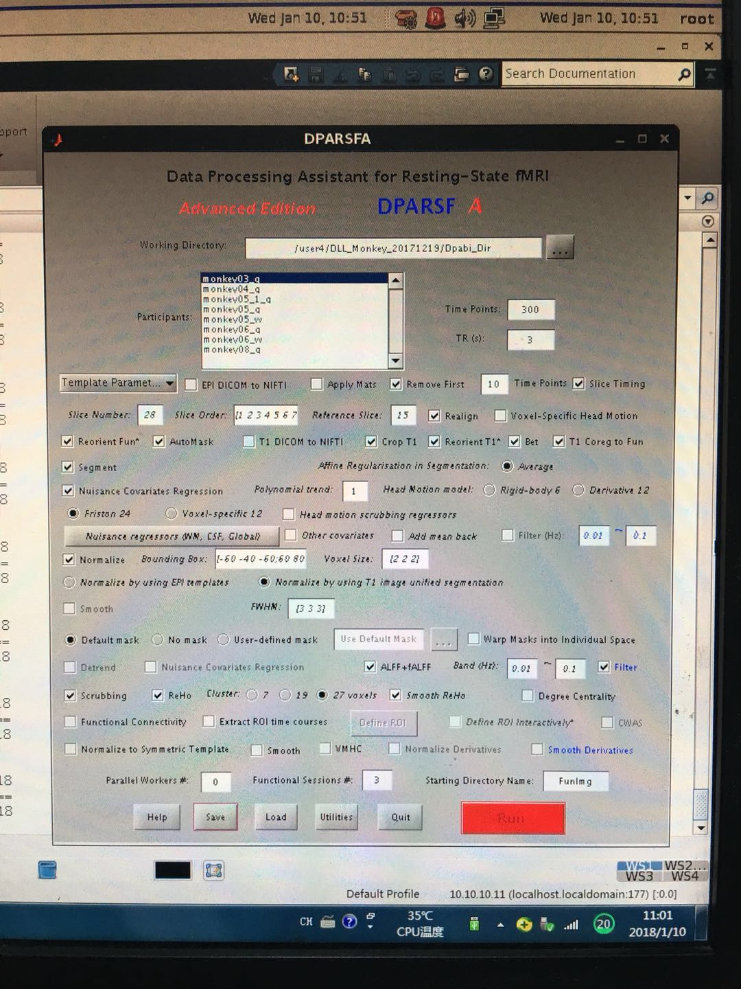

我预处理的时候选择了红色圆圈里面的scrubbing之后计算fALFF、ALFF及REHO的时候就会报以下错误。我重复了很多次，而且每次提示的头动校正参数中的被试名都不一样。当去掉scrubbing后上述计算就能正常完成，不会报错。请问老师，为什么会出现这种问题？我也咨询过科里处理数据的老师，他们说从来没碰到过这种问题。

- 采用预处理自动生成的Mask去做统计的时候，发现其范围过大，超出恒河猴脑T1结构像很多，overlay上去之后很大一部分位于颅脑外面。根据其做的统计结果overlay上去后显示如下图（这是我将阈值调大后的显示图）。我想这种mask做的统计结果肯定是不正确的。因此，请问严老师，这种问题怎么解决呢？

Mask不完整

B：统计结果overlay后显示图
A：自动生成的mask

3.我查阅了Masks文件中各个文件，发现其分割masks是正确的，在Wrapedmasks文件夹中的各个被试mask就出现错误了，部分mask不完整（如下图），请问老师这种情况如何解决。

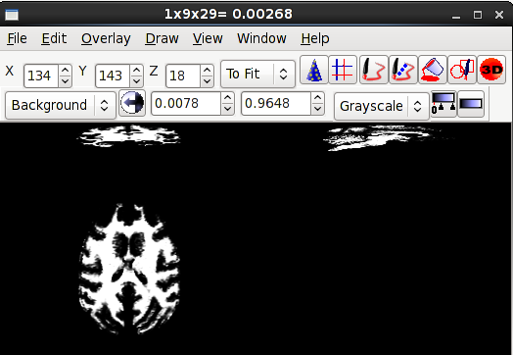

选择其中一打开就是上图
打开选中部分就是上图

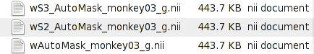
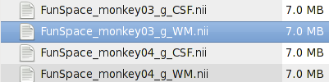

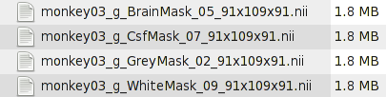
打开选中部分就是下图
选择第一个打开就是下面的图像
灰白质、脑脊液分割图像是正确的

这个mask出现异常

年1月11日

